- 下划线：
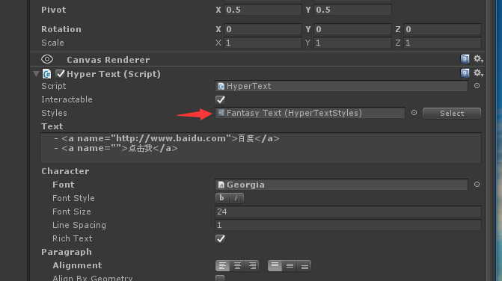
添加HypertText，并设置好Style，Style是一个预定资源，里面有一些属性设置,自定义Style,
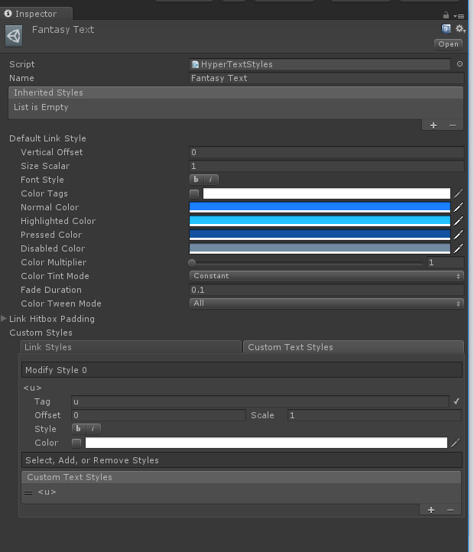
下划线格式
<u>文本内容</u>
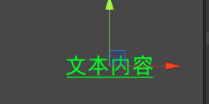

- 超连接
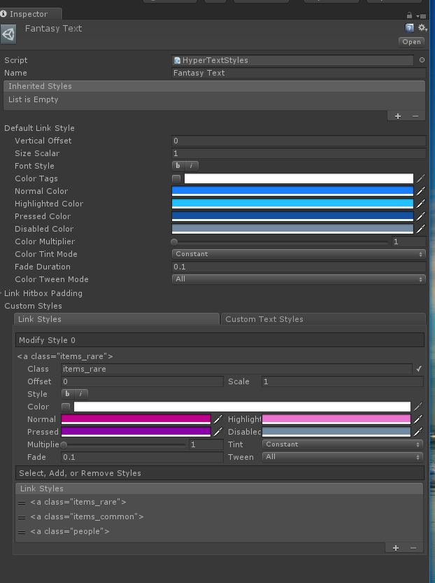
超连接格式
<a name=”字符串” class=”字符串”>文本内容</a>
添加点击事件
hyperText.ClickedLink.AddListener(OnClickLink);
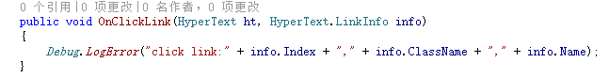
- 插入图片
图片格式：
<quad class="字符串">
根据字符串显示图片需要注册处理函数
HyperTextUtils.RegisterLoadQuad(OnLoadQuad);
